Lohnfertigung Metallbau | Schweißarbeiten | Individuelle Einzelfertigung
Gestelle | Stahl | Treppen-/Balkongeländer
Behälter, | Edelstahl | Tischuntergestelle
Heiz - und Kühlregister | Aluminium | Werbeanlagen
Kammern | Sonderwerkstoffe | Was Sie bei uns auch bekommen:
Regale |  | Rohr- und Blechzuschnitte
 | Rohrbiegearbeiten | Schrauben, Muttern, Scheiben  in beliebiger Länge, Größe, Menge
gebeizt – glasperlengestrahlt - pulverbeschichtet - eloxiert
Made in Germany
 | 

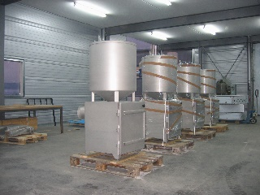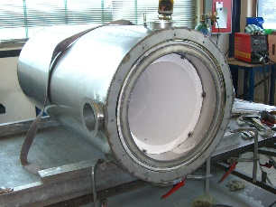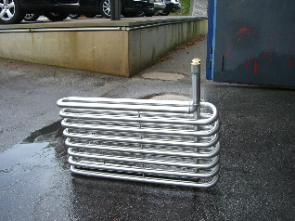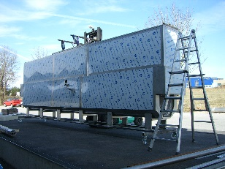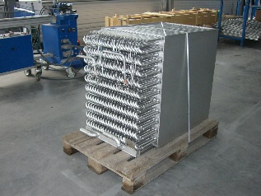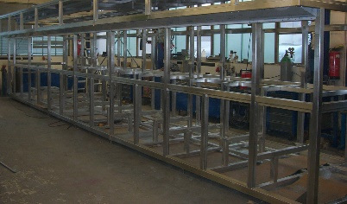
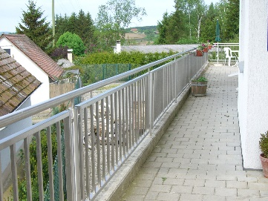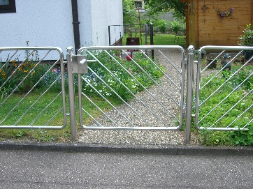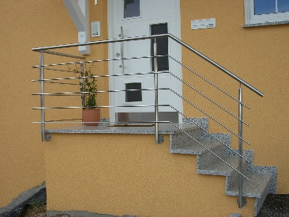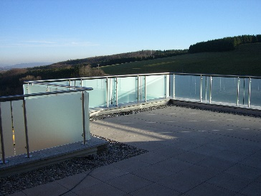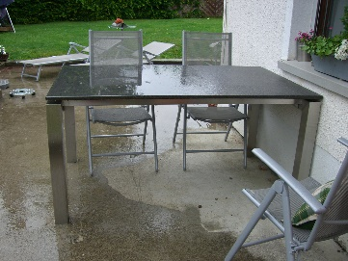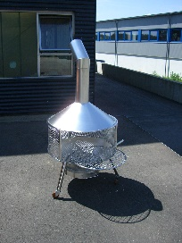
Hegau Metall
Zeppelinstraße 4 – 78234 Engen

Tel.: 07733 948287 – email: info@hegau-metall.de

